Kreator korekty umowy o dzieło (RUD)
Korekta dokumentów RUD, za okres wcześniejszy, niż 30 miesięcy wstecz jest możliwa
na eZUS, korzystając z roli Ogólnej.
Po zalogowaniu na eZUS wybierz konto indywidualne, aby następnie przejść do roli Ogólnej. Jeżeli jesteś na zakładce Ubezpieczony, albo Świadczeniobiorca, przełącz się
na rolę Ogólną.
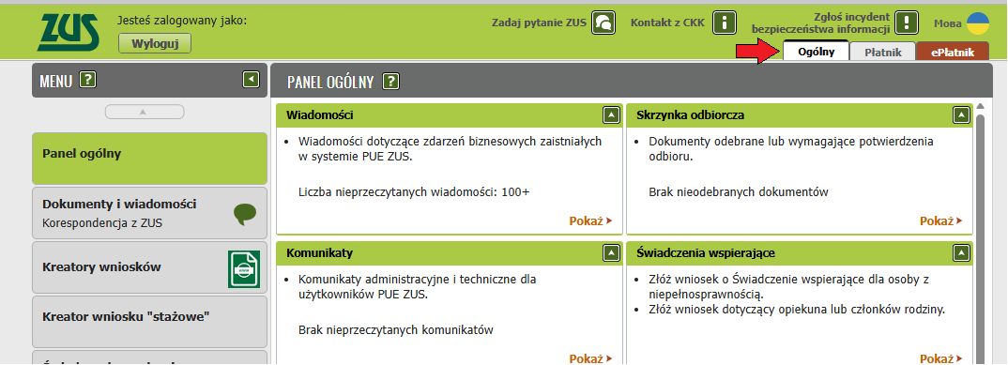
Następnie wybierz z Menu [Dokumenty i wiadomości], a potem [Dokumenty wysłane].
W prawym górnym rogu [Zmień] wybrany kontekst na płatnika za którego będziesz składał korektę.
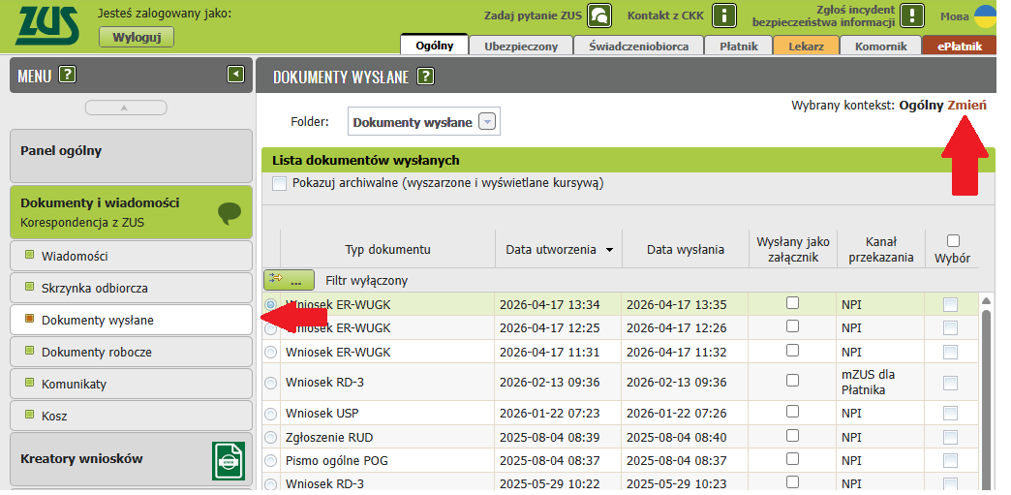
Następnie z menu wybierz [Kreatory wniosków].
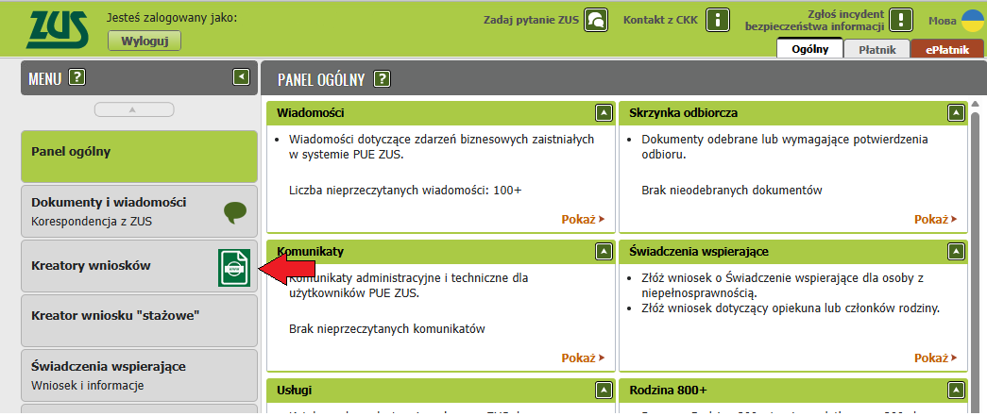

Potem wybierz [Kreator zgłoszenia umowy o dzieło]
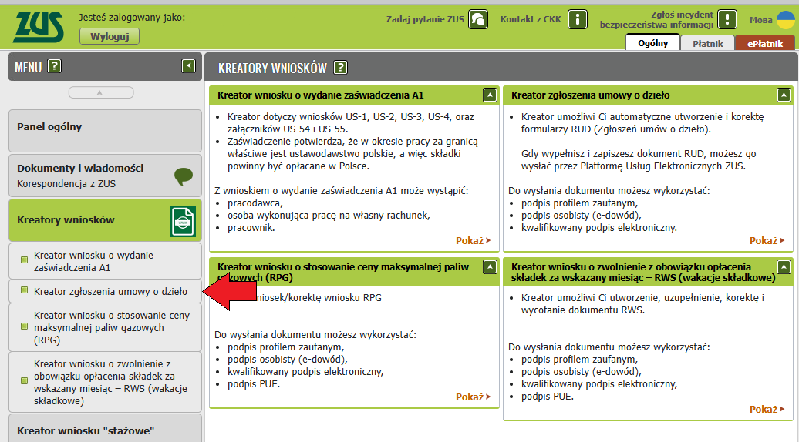

Pojawi się Kreator zgłoszenia umowy o dzieło. W kreatorze wybierz odpowiednią opcję [korekta zgłoszenia], nawet jeśli chcesz wycofać umowę, a następnie kliknij przycisk [Dalej].

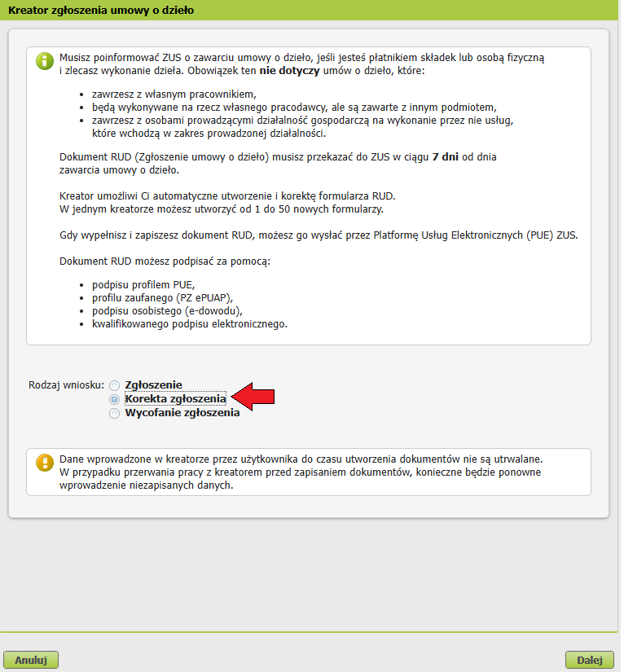

Kreator zgłoszenia umowy o dzieło.
W kroku w części Dane zamawiającego wykonanie umowy o dzieło, możesz zmodyfikować dane adresowe, numer telefonu oraz adres poczty elektronicznej. Należy kliknąć [Dalej] żeby przejść do kolejnego kroku.
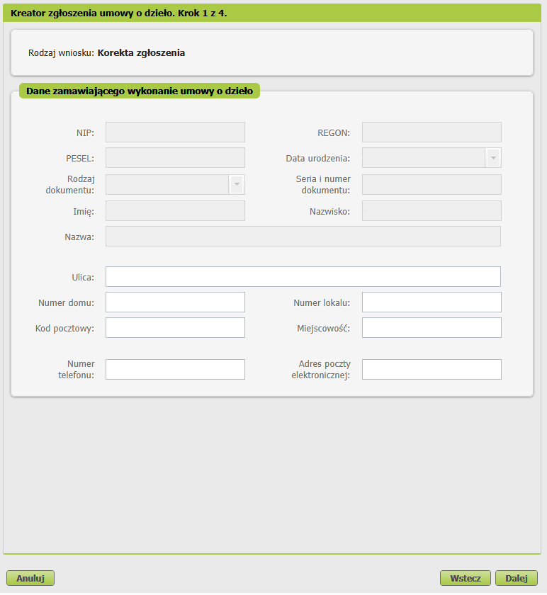

W kroku 2 zobaczysz umowy z ostatnich 30 miesięcy. Żeby skorygować starsze umowy
nie zaznaczaj żadnego pola i kliknij [Dalej].
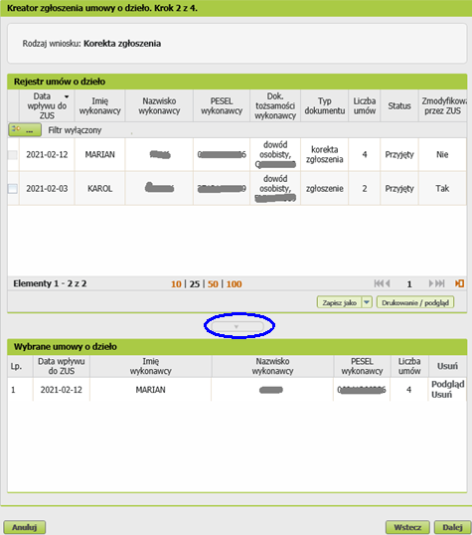
W kroku 3 wybierz [Dodaj wykonawcę] lub [importuj wykonawców]. Uzupełnij dane umowy, którą korygujesz. Kliknij [Zatwierdź] a następnie [Dalej].
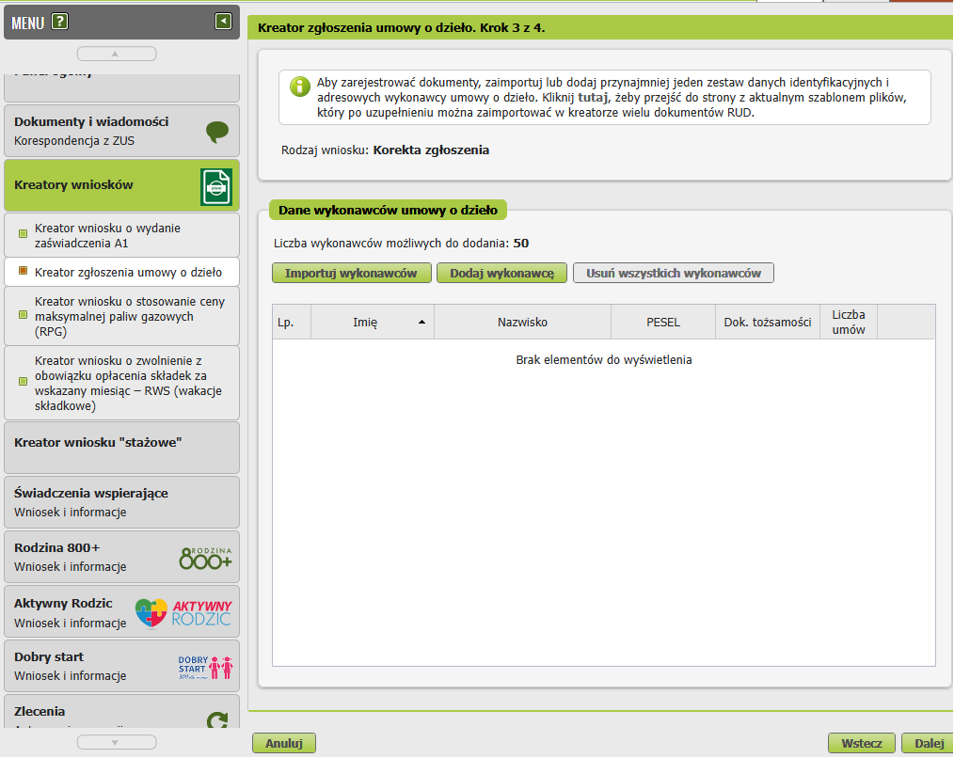

W kroku 4 zaznacz pole [Podpisanie dokumentu oznacza akceptację i podpisanie oświadczenia w nim zawartego] i kliknij przycisk [Utwórz i przejdź dalej].

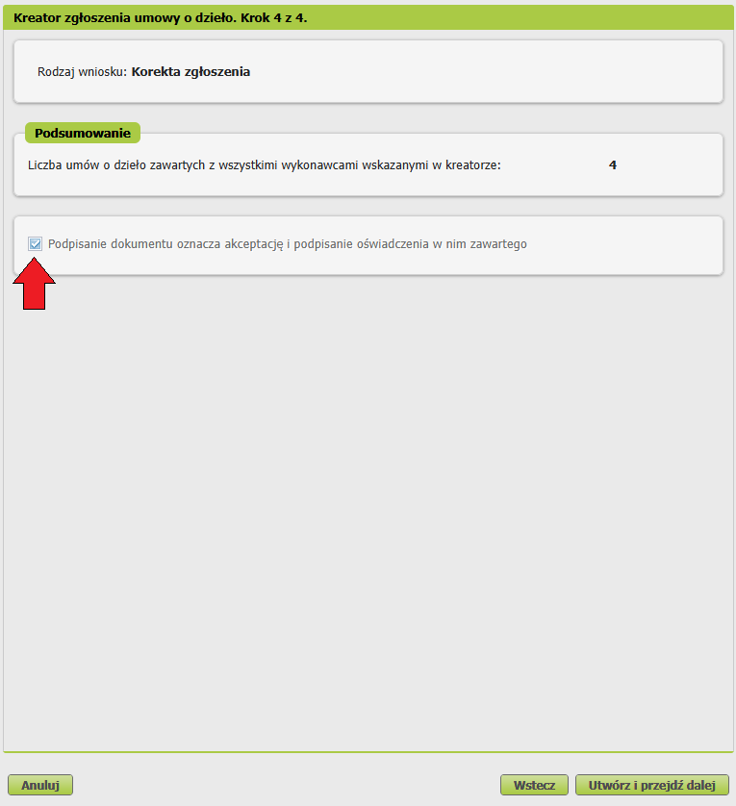

Pojawi się okno [Tworzenie dokumentów], kliknij przycisk [OK]
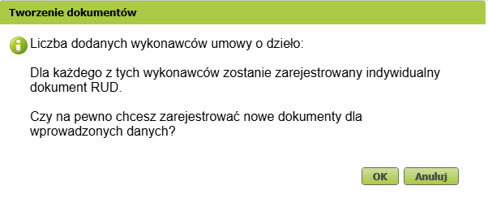
Kliknij przycisk [Podpisz i wyślij]
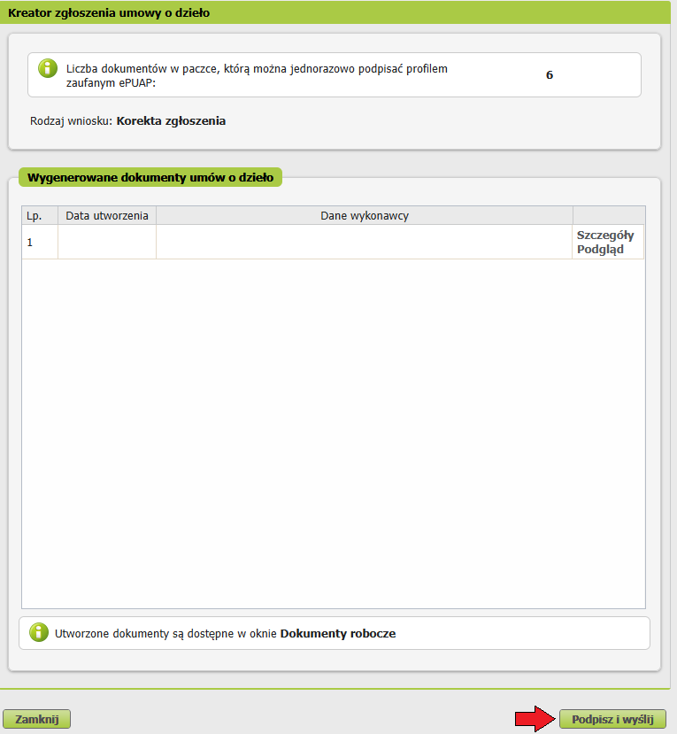

Wybierz sposób przesłania i potwierdź przyciskiem OK

